**«ЗАИМСТВОВАННЫЙ»**

**Источник эскиза:** БАЗА ПРОЕКТОВ / Ка-28 / Эскизы и pic / ITS_RR_LM2 / D2 / T8

**Шифр:** ITS_RR_Ka-28_LM2_D2_T8_IQ1_P9

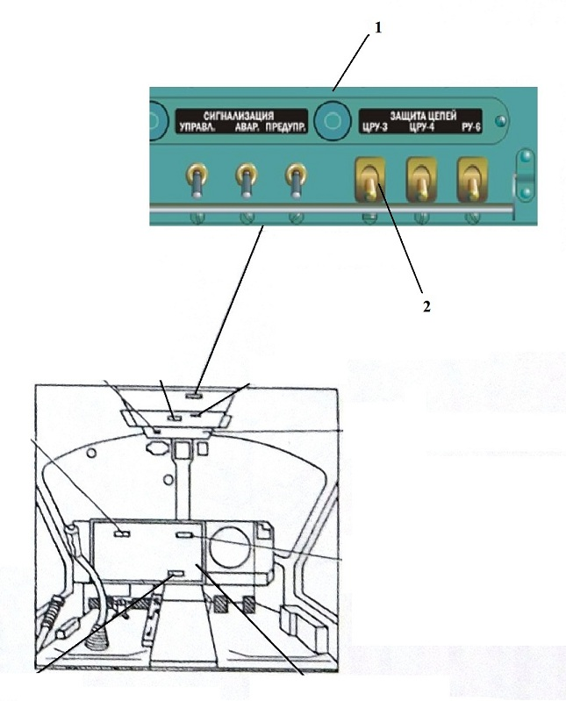

1 – автоматы защиты; 2 – автомат защиты ЦРУ‑3.

Рисунок 1 – Автоматы защиты сети постоянного тока

Преподаватель Отдела УТС ________________ Полтавец С.Я.

Инженер ОТК ____________________________________________________________

ФИО, подпись

**«ЗАИМСТВОВАННЫЙ»**

**Источник эскиза:** БАЗА ПРОЕКТОВ / Ка-28 / Эскизы и pic / ITS_RR_LM2 / D2 / T8 /

**Шифр:** ITS_RR_Ka-28_LM2_D2_T8_IQ1_P2

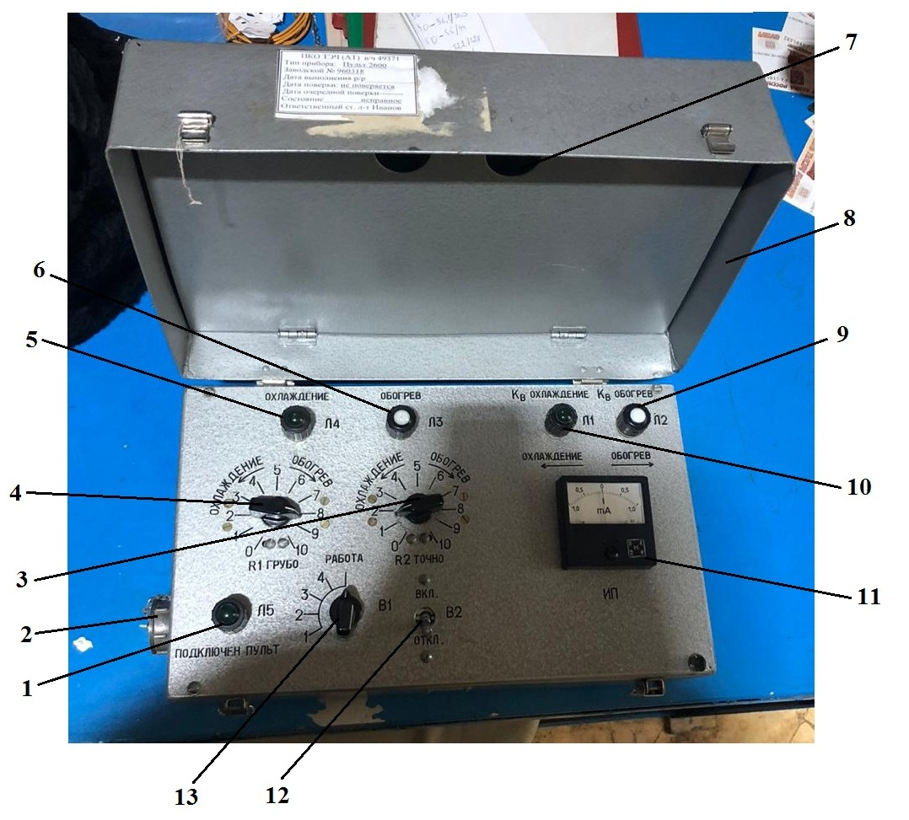

1 – сигнальная лампа «Л5» («ПОДКЛЮЧЕН ПУЛЬТ»); 2 – штепсельный разъем; 3 – ручка потенциометра «R2 – ТОЧНО»; 4 – ручка потенциометра «R1 – ГРУБО»; 5 – сигнальная лампа «Л4» («ОХЛАЖДЕНИЕ»); 6 – сигнальная лампа «Л3» («ОБОГРЕВ»); 7 – соединительный жгут Сб.2600‑10‑8; 8 – крышка; 9 – сигнальная лампа «Л2» («КВ ОБОГРЕВ»); 10 – сигнальная лампа «Л1» («КВ ОХЛАЖДЕНИЕ»); 11 – измерительный прибор «ИП» (миллиамперметр); 12 – выключатель «В2»; 13 – переключатель «В1».

Рисунок 2 – Пульт наземной проверки 2600

Преподаватель Отдела УТС ________________ Полтавец С.Я.

Инженер ОТК _________________________________________________________________

ФИО, подпись